附件2
请款材料流程及要求

- 请款材料流程
- 企业登录佛山市扶持资金综合服务平台（https://fsfczj.foshan.gov.cn/），进入专题“2023年创新型企业研发费用后补助资金（南海区）请款材料填报”，填写及核对基本信息后，打印申请表进行签名、填写联系方式日期、盖章、贴上收据，彩色扫描作为附件上传。
- 提交后，由区科技局进行审核。审核通过后，企业将请款材料纸质件报送至南海区科技局科技规划和监督股。
（三）企业必须先登录佛山扶持通填报请款材料，如无在系统上填报，将不受理纸质件。
二、请款材料需提交的材料
（一）《财政扶持企业类专项资金项目承担单位申请表》：在系统填写及核对信息后进行打印，单位负责人签名并加盖单位公章，填写日期（务必确保企业的开户行名称及银行账号信息无误）。
（二）收据：经手人签名、写日期，加盖财务专用章。
（三）银行账户开户佐证材料：加盖单位公章。
（四）若企业名称发生更名（与附件1不一致），需提供最新营业执照复印件+核准变更通知书，加盖企业公章。
以上材料彩色扫描后上传至佛山扶持通，审核通过后再将序号（一）、（二）纸质件原件，一式一份递交至南海区科技局科技规划和监督股（若企业发生更名，则需增加递交序号（四）的纸质件）。
三、请款材料具体要求
1、请企业核实并确保《财政扶持企业类专项资金项目承担单位申请表》上填写的企业名称、个人姓名、开户行和账号无误，日期及联系电话必须填写。
2、收据（交对方或客户联）。
收据填写“今收到佛山市南海区科学技术局划拨的2023年创新型企业研发费用后补助资金XX元”，签名加盖财务专用章（章印不能遮盖住大写或小写金额，不能用公章代替）；
收据金额大写注意：“¥” 与 “零” 不能用圈、叉、横杠、斜杠等符号代替。
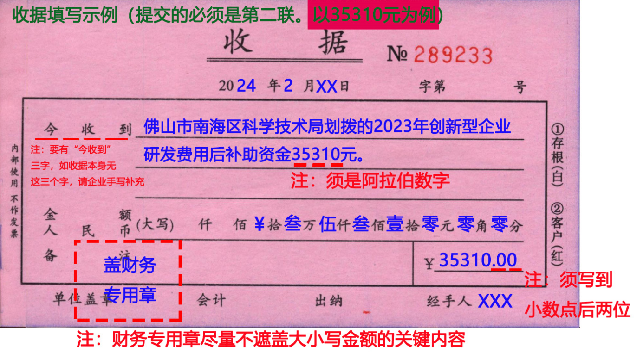 四、请款材料受理时间及邮寄地址
1、系统提交时间：2月21日-3日5日17:00前，逾期不受理。
2、纸质件提交截止时间：3月15日17:00前，逾期不受理。
3、纸质件邮寄地址：佛山市南海区桂城街道天佑三路3号南海科学馆A201室，黄芬玲，86315036。
4、联系咨询电话：
南海区科学技术局，黄小姐，86315036。

